**项目开发汇报文档**

**刀具出仓单设计**

通过我们三人的讨论，目前首先设计完成刀具出仓单。刀具管理的界面如下：

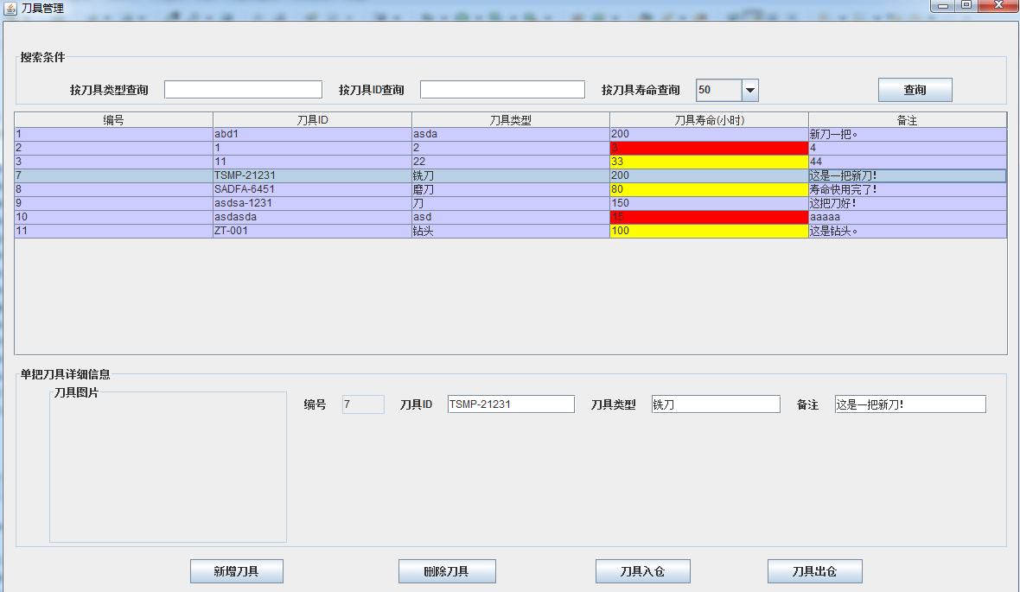

图1刀具管理界面

在该界面中，最上面是根据搜索条件进行刀具的搜索，目前可以实现按刀具类型和刀具ID进行查询，接下来会完成可以通过刀具寿命来进行查询。

在该界面的中间表格中，会显示出已有刀具的信息。其中当刀具寿命低于30时会变成红色警告，刀具寿命在30到100之间会标记黄色警告。

在最下面是显示具体单把刀具的参数，目前主要的刀具参数信息还未加入。

用户可以通过点击新增刀具按钮，新增一把刀具。

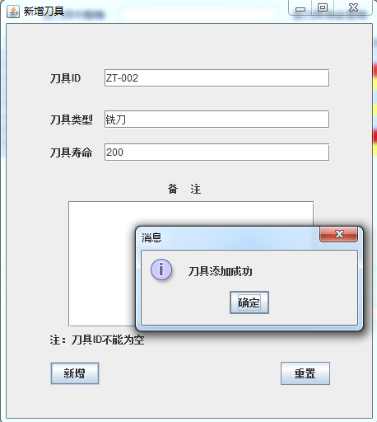

图2 新增刀具界面

用户点击刀具出仓，弹出刀具出仓单，刀具出仓单界面的具体设计如图3所示。

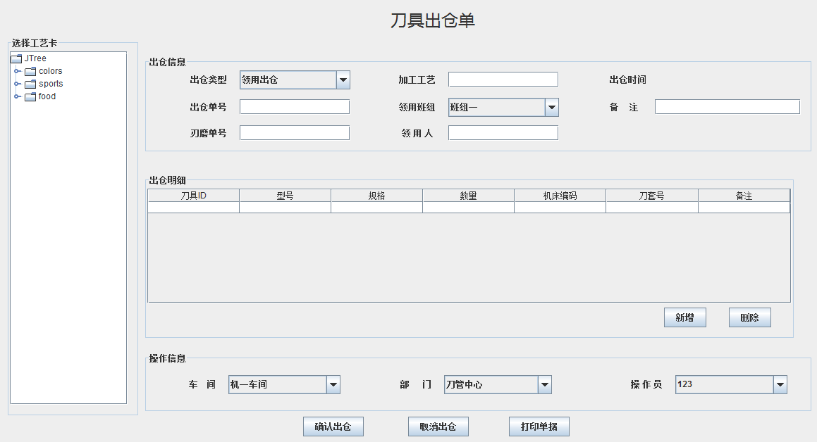

图3刀具出仓单界面设计

刀具出仓单设计方案如下：

1、出仓类型总共分为三种：领用出仓(正常根据工艺卡配刀清单出仓)、刃磨清单(将需要刃磨的刀具出仓)、其他出仓(比如外借等)。

1、用户可以点击左侧的工艺卡配刀清单，系统会根据配刀清单上的刀具，在出仓明细中显示刀具信息，如不存在刀具信息，则给出标红警告，去刀具管理界面进行刀具装配。

2、如果用户不进行选择工艺卡配刀清单，也可以在出仓信息栏中，手动填入工艺卡配刀清单来进行刀具出仓。

3、在出仓信息中，出仓单号会设计成自动生成，生成规则是按单据名称+日期+单据序号设计，比如DJCC_170629001，代表2017年6月29号的第一例出仓单，接着依次累加，一天最大的出仓单限制为999个。

4、在出仓明细中，会根据工艺卡配刀清单上的信息，显示出仓刀具的ID、类型、规格、数量(数量为1)、出仓到哪台机床、机床上刀套号等信息。用户还可以通过点击新增、删除按钮对出仓刀具信息进行修改。

5、当信息都确认填好，可以点击确认出仓按钮进行刀具出仓。

对于出仓的历史记录，可以通过出仓历史界面进行查看，如图4所示。

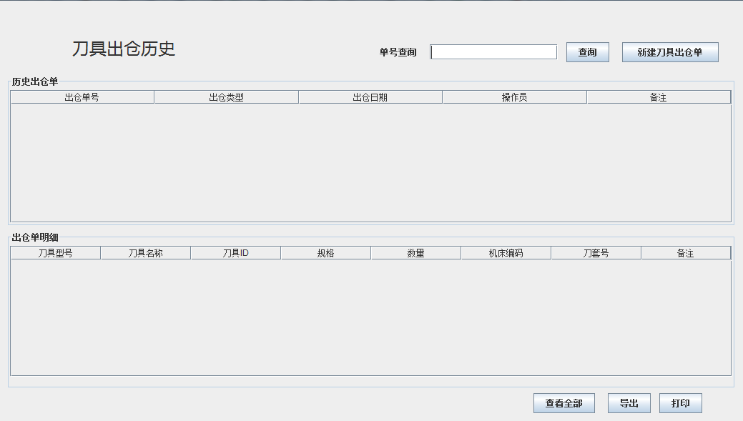

图4 刀具出仓历史界面设计

用户可以通过刀具出仓历史界面对所有的刀具出仓历史进行查看。历史出仓单显示的是所有的出仓单信息。出仓单明细会根据用户选择的出仓单，显示该出仓单中详细的刀具出仓信息。

**刀具出仓单数据库设计**

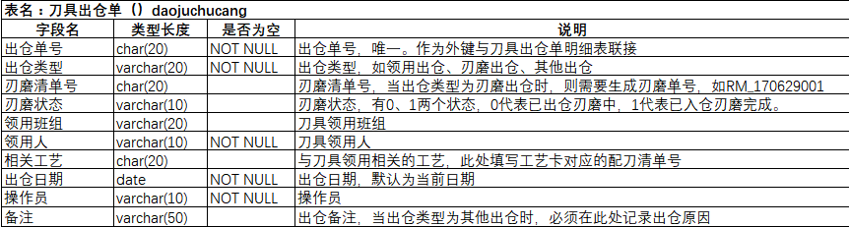

表1 刀具出仓单数据库设计表单

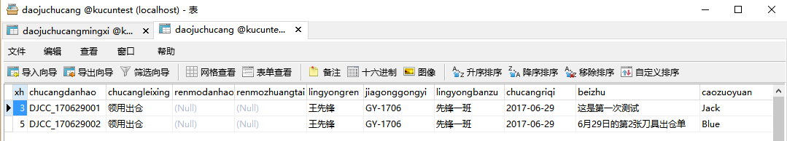

图5 刀具出仓单数据表

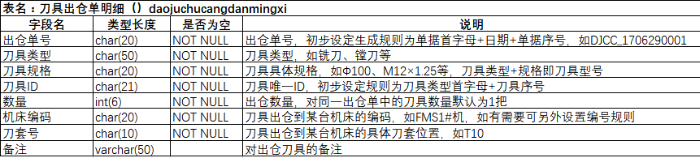表2 刀具出仓单明细数据库设计表单

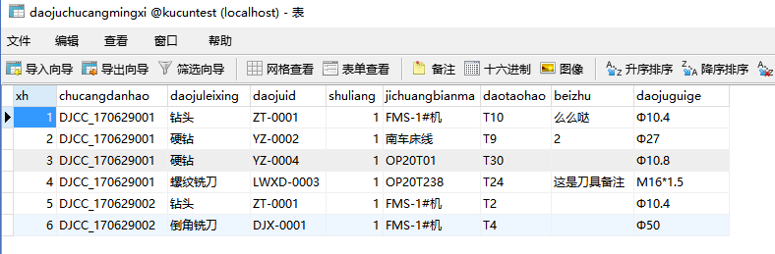图6 刀具出仓单明细表